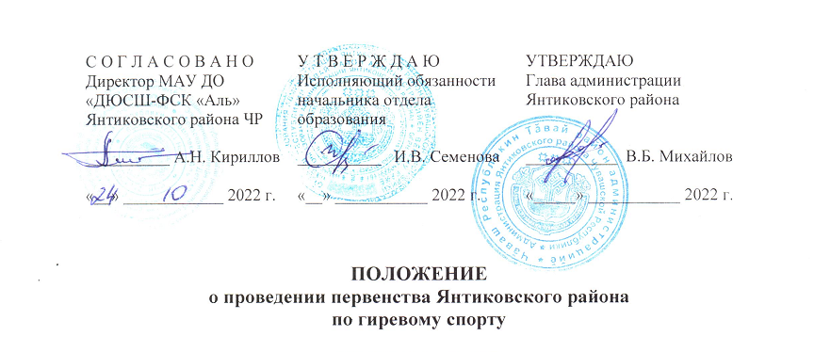

**ЦЕЛИ И ЗАДАЧИ**

Соревнования проводятся с целью популяризации и дальнейшего развития гиревого спорта среди населения Янтиковского района и выявления сильнейших команд для участия на республиканских соревнованиях, выявления одаренных молодых спортсменов, повышения уровня спортивного мастерства юных гиревиков; пропаганды здорового образа жизни, физкультуры, спорта, гиревого спорта.

**СРОКИ И МЕСТО ПРОВЕДЕНИЯ**

Соревнования проводятся 19 ноября 2022 г. в МАУ ДО «ДЮСШ – ФСК «Аль». Начало взвешивания 19 ноября с 9.00 ч. до 9.50 ч.

Начало соревнований в 10.00 часов.

**ПРОГРАММА ТУРНИРА И ЕГО УЧАСТНИКИ**

Соревнования личные, проводятся по действующим всероссийским правилам. Регламент выполнения упражнения 5 мин. Участники выступают в следующих весовых и возрастных категориях:

Юноши 2011 г.р. – абсолютный вес – вес гири 8 кг.

Юноши 2009-2010 г.р. – до 48кг в/к. свыше 48 кг. в/к- вес гири 12 кг.

Юноши 2007-2008 г.р.- до 58кг. в/к свыше 58 кг. в/к –вес гири 16 кг.

Юноши 2005-2006 г.р. - до 73кг. в/к. свыше 73 кг.в/к.-вес гири 24 кг.

Девушки 2005-2006 г.р. - до 58 кг. в/к. свыше 58 кг.в/к. –вес гири 12 кг.

Девушки 2007-2008 г.р. - до 53 кг. в/к. свыше 53 кг. в/к.-вес гири 12 кг.

Девушки 2009-2010 г.р. - абсолютный вес-вес гири 8 кг.

Мужчины - 18-45 лет - до 70 в.к. и свыше 70 кг.в.к.-вес гири 24 кг.

Женщины – 18-45 лет - до 70 в.к. и свыше 70 кг.в.к.-вес гири 16 кг.

Мужчины - 46-59 лет - до 70 в.к. и свыше 70 кг.в.к.-вес гири 24 кг.

Женщины - 46-59 лет - до 70 в.к. и свыше 70 кг.в.к.-вес гири 12 кг.

Мужчины старше - 60 лет и старше - вес гири 16 кг.

В соревнованиях принимают участие одновременно юноши и девушки, а также женщины и мужчины в соответствии возрастным категориям.

**УСЛОВИЯ ПРОВЕДЕНИЯ**

Победители-юноши определяются по сумме набранных очков в двух упражнениях (двоеборье)– толчок и рывок, победители - девушки определяются в упражнении рывок. **Соревнования до 18 лет проходят в зачет районной Спартакиады школьников.**

**РУКОВОДСТВО**

Подготовку места проведения, организацию судейства и назначение главного судьи соревнования осуществляет МАУ ДО «ДЮСШ – ФСК «Аль» Янтиковского района ЧР. Церемонию открытия и закрытия (награждение победителей грамотами, медалями) осуществляет сектор социального развития и архивного дела администрации Янтиковского района.

Главный судья соревнования – Степанов Николай Петрович

Белов Алексей Иванович

**ОБЕСПЕЧЕНИЕ БЕЗОПАСНОСТИ УЧАСТНИКОВ**

Соревнования проводятся с соблюдением Регламента по организации и проведению официальных физкультурных и спортивных мероприятий на территории Российской Федерации в условиях сохранения рисков распространения COVID-19, утвержденного Министерством спорта Российской Федерации от 31 июля 2021 г., рекомендаций Роспотребнадзора и Указа Главы Чувашской Республики от 4 марта 2022 года № 29 «О мерах, направленных на обеспечение санитарно-эпидемиологического благополучия населения на территории Чувашской Республики».

**ФИНАНСИРОВАНИЕ И НАГРАЖДЕНИЕ**

Победители и призеры награждаются грамотами и медалями. Финансирование за счет средств, предусмотренных на реализацию муниципальной программы Янтиковского района Чувашской Республики «Развитие физической культуры и спорта» утвержденной постановлением администрации Янтиковского района от 11.06.2019г. № 261.

Расходы по направлению команд на соревнования за счет командирующей стороны.

**ЗАЯВКИ**

Заявки, заверенные врачом, подаются в день проведения соревнований в мандатную комиссию. Участники должны иметь при себе удостоверение личности.

Участники соревнований допускаются только при наличии допуска врача.

**Данное положение является официальным вызовом на соревнования.**

**Контактный тел.: (883548) 2-12-43, А.А. Федорова**

**(883548) 2-14-98, А.В. Петрова**

СОГЛАСОВАНО

Заведующий сектором социального

развития и архивного дела О.А. Кириллова

А.В. Петрова ________

2-14-98